國立臺北科技大學

2023 資工系物件導向程式實習

期末報告

瑪利貓

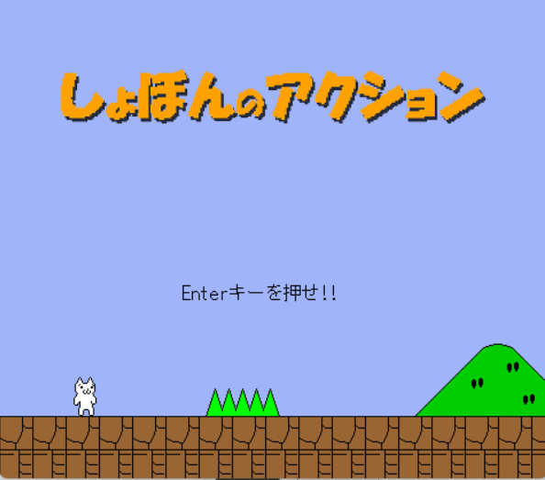

第 13 組

**目錄**

**一、 簡介**

1.動機

2.分工

**二、 遊戲介紹**

1.遊戲說明

2.遊戲圖形

3.遊戲音效

**三、 程式設計**

1.程式架構

2.程式類別

3.程式技術

**四、 結語**

1.問題及解決方法

2.時間表

3.貢獻比例

4.自我檢核表

5.收穫

6.心得或感想

7.對於本課程的建議、想說的話

一、 簡介

**1.動機**

瑪利貓是我們小時候玩的橫向跑庫遊戲，它可愛的畫風和卑鄙的陷阱深深吸引著我們，經常玩到到非常生氣，但不服輸的精神讓我們從沒來有放棄通關它，不斷嘗試與努力之下，終於在我們大二時把它給通關了，為了讓助教也體會到這份成就感，我們決定來製作這款遊戲。

**2.分工**

韓正勤(110590008) : 物理 碰撞 部分陷阱 怪物

張塔信(110590039) : 碰撞 部分陷阱 地圖 音效 其他

二、 遊戲介紹

**1.遊戲說明**

遊戲類型是橫向卷軸的跑庫遊戲，風格與瑪利歐非常相似，都是拿取道具、擊殺敵人和越過陷阱，最終抵達終點，不同的是這款遊戲的陷阱比較多，第一次玩的人需要死很多次才能慢慢推進。

玩家需要用上下左右來控制瑪利貓的移動和跳躍。

遊戲分為1、2兩個關卡，分別為地上和地下的地圖，每走個一兩步就會有意想不到的陷阱觸發，也有記錄點供玩家存檔。

作弊模式開關:c 作弊模式可以無視所有怪物和陷阱，但掉下去一樣會死。

**2.遊戲圖形**

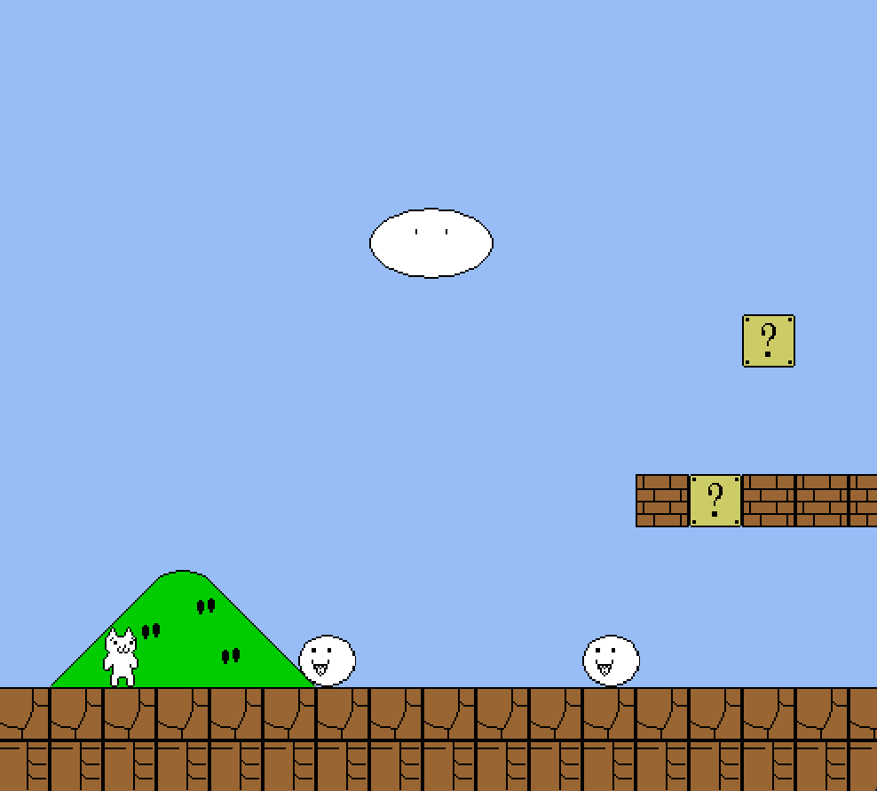

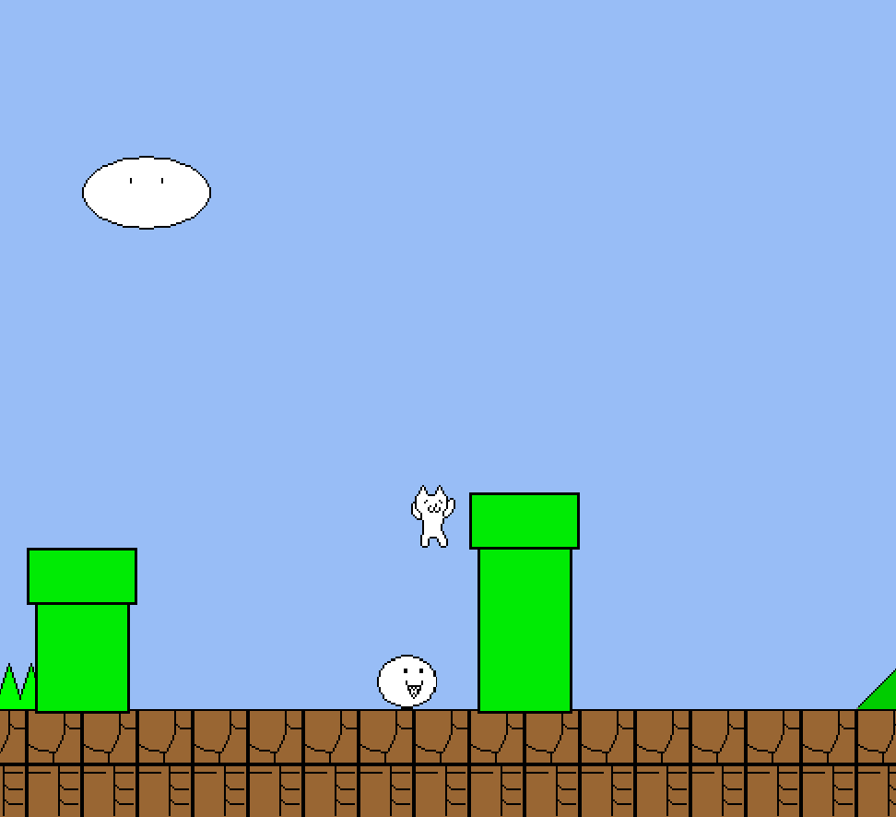

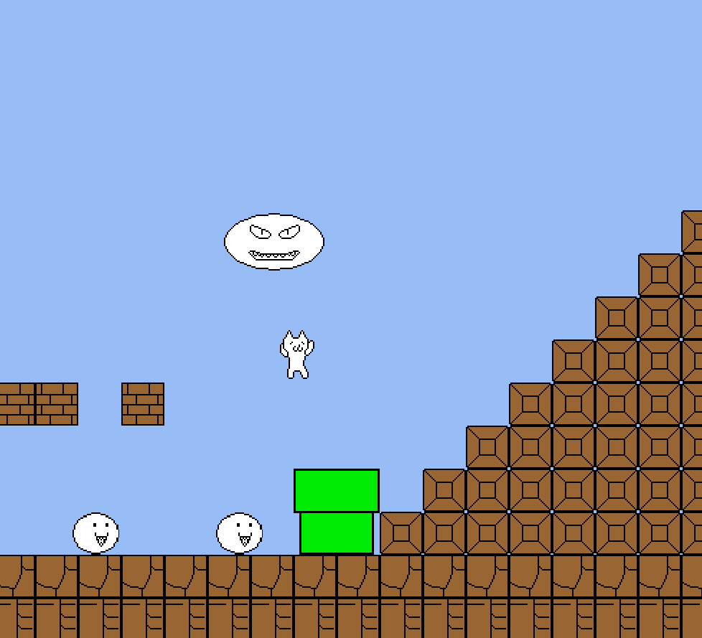

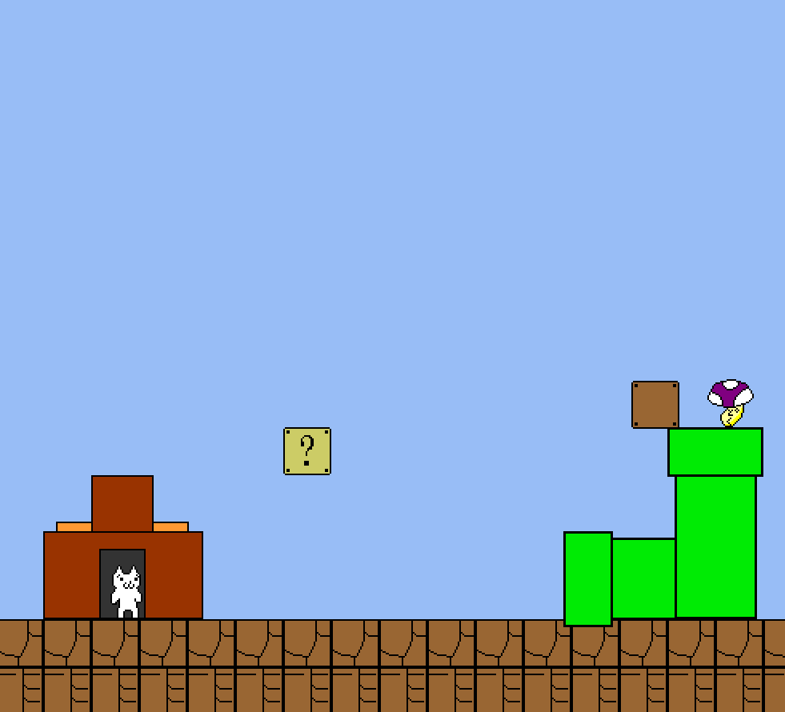

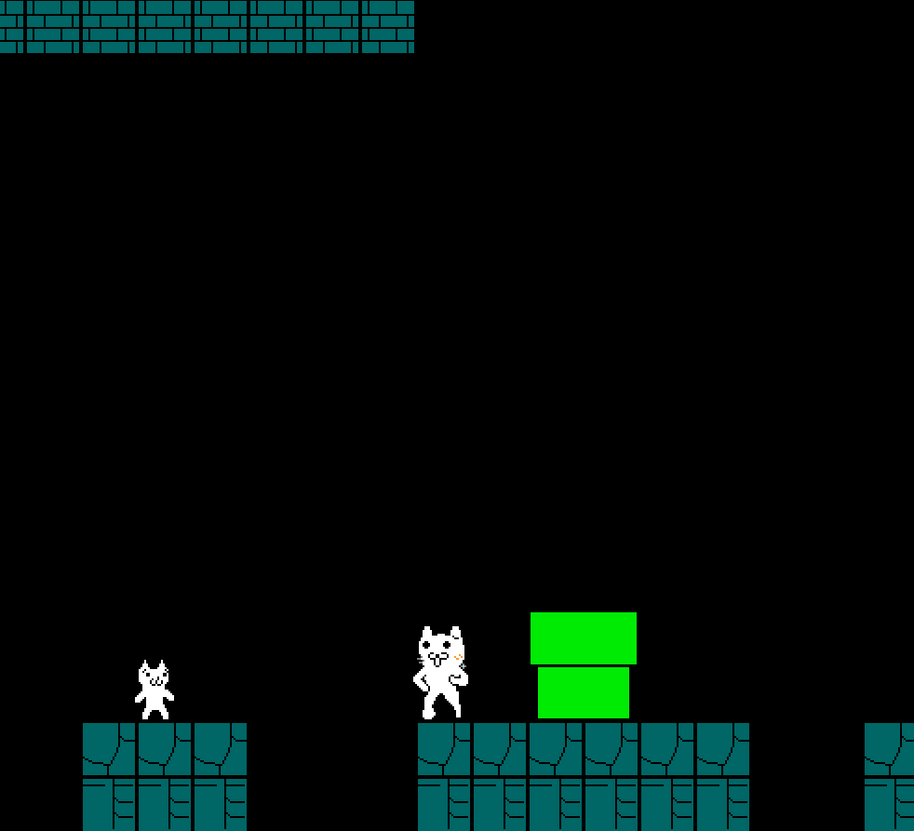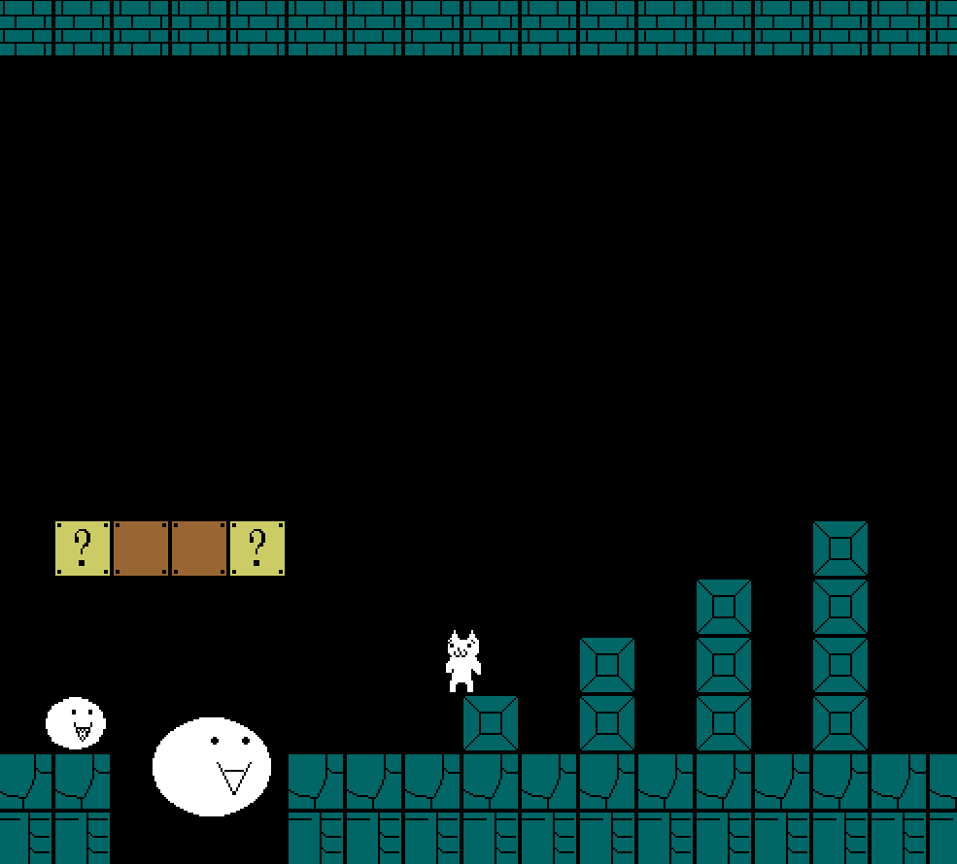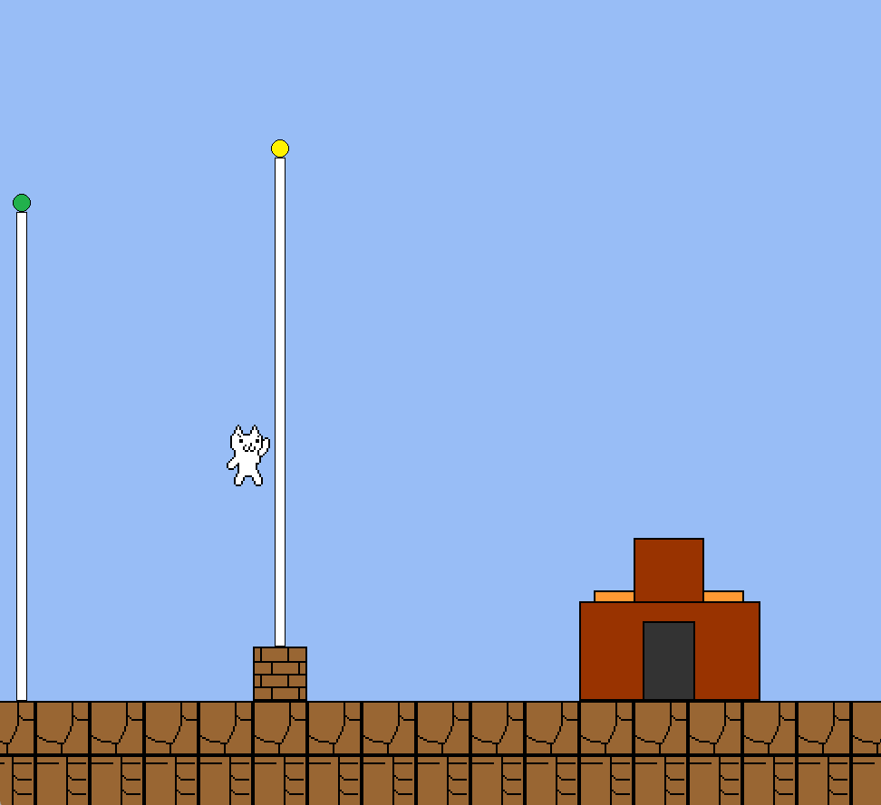

**3.遊戲音效**

以下陳列在遊戲中使用到的音效

| **音效類別** | **音效檔案** |
| --- | --- |
| 地上背景音樂 | resources/audio/map_song/field.wav |
| 地下背景音樂 | resources/audio/map_song/dungeon.wav |
| 跳躍 | resources/audio/player_audio/jump.wav |
| 金幣 | resources/audio/interact_audio/coin.wav |
| 吃蘑菇 | resources/audio/player_audio/powerup.wav |
| 進入水管 | resources/audio/interact_audio/dokan.wav |
| 死 | resources/audio/player_audio/death.wav |
| 通關 | resources/audio/map_song/goal.wav |

三、 程式設計

**1.程式架構**

在這次實習，我們主要將架構分成遊戲運作和碰撞箱兩個部分，遊戲運作皆為類別CGameStateRun內添加的function

* 遊戲運作
  + 事件處理(eventCtrl.cpp)
  + 地圖生成(mapSetting.cpp)
  + 碰撞處理(touch.cpp)
* 碰撞箱(colliders.h)
  + 碰撞箱(Class Collider)
  + 玩家(Class Player)(繼承Collider)
  + 方塊(Class Brick)(繼承Collider)
  + 敵人(Class Enemy)(繼承Collider)

**2.程式類別**

| 類別名稱 | 標頭黨(.h) | 原始碼(.cpp) | 說明 |
| --- | --- | --- | --- |
| CGameStateRun | 52 | 1752 | 遊戲運作 |
| Collider | 13 | 20 | 碰撞箱 |
| Player | 56 | 227 | 實作玩家 |
| Brick | 19 | 12 | 實作方塊 |
| Enemy | 18 | 15 | 實作敵人 |
| Evnironment | 6 | 0 | 實作背景 |
| 總行數 | 164 | 2026 |  |

**3.程式技術**

(一)碰撞箱

我們參考了了Unity的Component(元件)架構，來寫每種碰撞箱類別，用各種boolean和int來實作Component，再用碰撞處理的function分別檢查每個碰撞箱是否擁有特定Component，而做出對應的處理。

比如說我想要某個方塊一開始是隱形的，在玩家的頭碰到方塊的底部時方塊會出現，那我就要在這個方塊添加"隱形"元件；在碰撞處理的function中，在"玩家的頭碰到方塊底部"的條件下 判斷這個方塊有沒有"隱形"而且玩家的縱向"速度"為負，如果判斷成立，這個方塊就會換成方塊圖片並讓它的"隱形"為false。

(二)物理相關

每個碰撞箱都有橫向和縱向的"速度"數值，如果物件有鋼體元件，就會每幀為它增加縱向的速度，再來就只要每幀根據速度設定座標即可。

四、 結語

**1.問題及解決方法**

大部分的問題都圍繞在各種物件之間的碰撞。

首先是速度太快導致穿透地板的問題，玩家採方塊的碰撞判定是 檢查玩家的腳有沒有在"方塊頂部到方塊中間"的區間中，這個區間是30，因為有加速度的關係，玩家的縱向速度是可以超過30的，這導致玩家的腳直接略過判定區間，跑到方塊下半部，就穿透地板了。解決方法是 如果速度大於29，就會預測玩家下一幀的落點，如果超過地板判定區間，就會瞬間移動到地板上。當然還有各種比較小的穿透問題，我們也是東拼西湊才把問題解決。

再來是lag問題，由於方塊數量很多，每個怪物每幀都要和每個方塊做判定，只要怪物一多就會開始變慢。所以我們利用了玩家不能往回走的機制，刪除了後面的所有方塊與怪物；還有原本我們是一開始就把所有方塊生出來，後來改成玩家走到地圖中間時才生成下半部分的地圖，才勉強解決問題。

接下來是碰撞問題,

**2.時間表**

* 韓正勤(110590008)

| **週** | **時間** | **說明** |
| --- | --- | --- |
| 1 | None | 說明 |
| 2 | 2小時 | 練習 |
| 3 | 3小時 | 了解框架 構想程式寫法 |
| 4 | 4小時 | 腳色移動 |
| 5 | 7小時 | 腳色跳躍 與方塊碰撞 |
| 6 | 9小時 | 修復碰撞和跳躍 |
| 7 | 3小時 | Demo1 |
| 8 | 8小時 | 修復碰撞 嘗試作怪物 |
| 9 | 5小時 | 重構程式碼 |
| 10 | 5小時 | 重構程式碼 |
| 11 | 12小時 | 重構完成並繼續做怪物和陷阱 |
| 12 | 8.5小時 | Demo2(完成第一關) |
| 13 | 6小時 | 修復第一關bug lag等問題 |
| 14 | 6小時 | 把第一關沒做完的部分做完 |
| 15 | 3小時 | 做第二關怪物 |
| 16 | 8小時 | 第二關陷阱怪物並修復bug |
| 17 | 7.5小時 | Demo3(完成第二關) |
| 18 | None | 還沒到 |
| 總計 | 97小時 |  |

* 張塔信(110590039)

| **週** | **時間** | **說明** |
| --- | --- | --- |
| 1 | 介紹 | 介紹 |
| 2 | 3 小時 | Gather and Create game resources. |
| 3 | 6 小時 | Create a factory |
| 4 | 10 小時 | Create block collision |
| 5 | 8 小時 | Fix collision bugs and help group mate fix camera movement bug |
| 6 | 6 小時 | Build a map1 and draw an image for the game resource. |
| 7 | 3 小時 | Create animation |
| 8 | 4 小時 | Add audio in game |
| 9 | 14 小時 | Create a player dead screen , more player animations and create a checkpoint. |
| 10 | 10 小時 | Fix the animation bugs. |
| 11 | 25 小時 | Code refactoring |
| 12 | 6 小時 | Fix map1 bugs |
| 13 | 12 小時 | Create map2 |
| 14 | 12 小時 | Fix map2 and game audio bugs |
| 15 | 11 小時 | Add more traps on map2 and fix enemy collision bugs |
| 16 | 1 小時 | Change enemy size and a sound effect. |
| 17 | 3小時 | Fix flag bug |
| 18 | None |  |
| 總計 | 134 小時 |  |

**3.貢獻比例**

大概就是各占五十趴，我們每周都有分配工作，有人沒做完會幫對方做

**4.自我檢核表**

|  | 項目 | 是否完成 | 說明為何不能完成 |
| --- | --- | --- | --- |
| 1 | 解決Memory Leak 的問題 | 是 |  |
| 2 | 自訂遊戲 Icon | 是 |  |
| 3 | About 畫面 | 是 |  |
| 4 | 遊戲中說明如何操作 | 否 | 本遊戲沒有任何界面 為了遊戲畫面的整潔 我們把操作放在About中 |
| 5 | 發布(Releasse)版本 | 是 |  |
| 6 | 承上項，該版本可以正常運作 | 是 |  |
| 7 | 報告字型、點數、對齊、行距、頁碼等格式正確 | 是 |  |

**5.收穫**

我學到了如何有效管理不同類別之間的互動。在這過程中，我進行了一次中間重構，從中我獲得了一個重要的教訓：在進行大型專案時，先構想好所有相關事項非常重要，以免在開始實作後逐漸變得雜亂無章。同時，我也學到了如何與他人合作，共同完成一個專案。

**6.心得或感想**

我對遊戲開發很感興趣，再加上有助教寫好的框架可以用，讓我開發起來很有動力，所以這堂課上起來特別開心。

**7.對於本課程的建議、想說的話**

感謝助教還有隊友